3 ФОРМИРОВАНИЕ ТРЕБОВАНИЙ

3.1 Классы граничных объектов

Были выявлены следующие классы граничных объектов (рисунок 3.1)

* Главная форма – осуществляет доступ к другим формам.
* Форма изменения параметров – изменение параметров таблиц о спортсменах и их результатах, результатах, тагерах.
* Форма занесения результатов в общую таблицу – осуществляет перенос результатов в общую таблицу результатов
* Форма регистрации спортсмена на тренировку – осуществляет регистрацию спортсмена на тренировку.
* Форма формирования отчёта – осуществляет формирование отчёта
* Форма записи об окончании тренировки – осуществуляет создание записи об окончании спортсменом тренировки

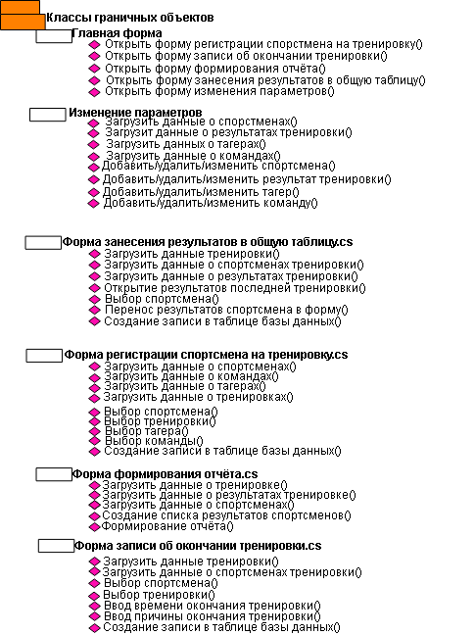

Рисунок 3.1 – Состав требований

3.2 Классы сущностей.

Выявлены следующие бизнес-сущности (рисунок 3.2)

1. «Таблица результатов» - характеризует таблицу результатов, составленную на основе результатов всех тренировок.

Имеет атрибуты:

* Код результата типа int;
* Код спортсмена типа int;
* Общее количество устранений типа int;
* Общее количество попаданий типа int;
* Общее количество захваченных точек типа int;

2. «Данные о спортсмена» - характеризует спортсменов клуба/

Имеет атрибуты:

* Код спортсмена типа int;
* Фамилия типа char;
* Имя типа char;
* Отчество типа char;
* Дата рождения типа date
* Телефон типа int;

3. «Регистрация на тренировку» - характеризует запись спортсмена на тренировку

Имеет атрибуты:

* Код спортсмена типа int;
* Код команды типа int;
* Код тагера типа int;
* Код тренировки типа int;

4. «Данные о тагере» - характеризует список тагера клуба.

Имеет атрибуты:

* Код тагера типа int;
* Название тагера типа char

5. «Данные о команде» - характеризует список спортивных команд клуба.

Имеет атрибуты:

* Код команды типа int;
* Название команды типа char;

6. «Окончанная тренировка» - характеризует список досрочно завершенных спортсменами тренировок.

Имеет атрибуты:

* Код окончанной тренировки типа int;
* Код тренировки типа int;
* Код спортсмена типа int;
* Время окончания тренировки типа time;
* Причина окончания типа char;

7. «Отчёт о тренировке» - характеризует список созданных отчётов.

Имеет атрибуты:

* Код отчёта типа int;
* Код тренировки типа int;
* Код спортсмена типа int;
* Количество попаданий типа int;
* Количество устранений типа int;
* Количество захваченных точек типа int;

8. «Данные о тренировке» - характеризует список тренировок.

Имеет атрибуты:

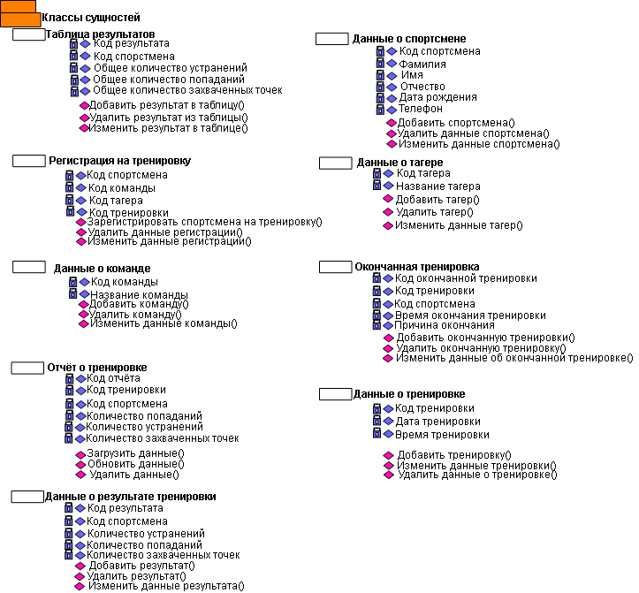

Рисунок 2.2 – Диаграмма вариантов использования, отображающая состав сценариев, реализующих функциональные требования

2.3 Разработка содержания сценариев

Сценарий «Запись об окончании тренировки» представлен на рисунке 2.3

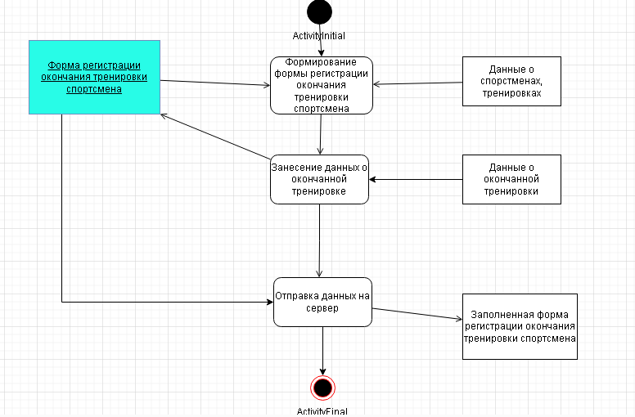

Рисунок 2.3 – Диаграмма деятельности, декомпозирующая сценарий

«Запись об окончании тренировки»

Диаграмма содержит следующие объекты сущности:

* Данные о спортсменах и тренировках – содержит все необходимые данные об спортсменах тренировках;
* Данные о окончанной тренировке – содержит все необходимые данные об окончанной спортсменом тренировке.
* Заполненная форма регистрации окончания тренировки спортсмена.

Диаграмма содержит одну форму – «Форма регистрации окончанной тренировки»

Выполняемые действия:

* Формирование формы регистрации окончания тренировки спортсмена – формируется форма регистрации окончания тренировки спортсмена, с готовым списком спортсменов и тренировок
* Занесение данных о окончанной тренировке - вводится информация о тренировке, которая закончилась
* Отправка данных на сервер – отправляем запрос на сервер и получаем заполненную запись о окончанной тренировке.

Сценарий «Регистрация спортсмена в электронной системе» приведение на рисунке 2.4

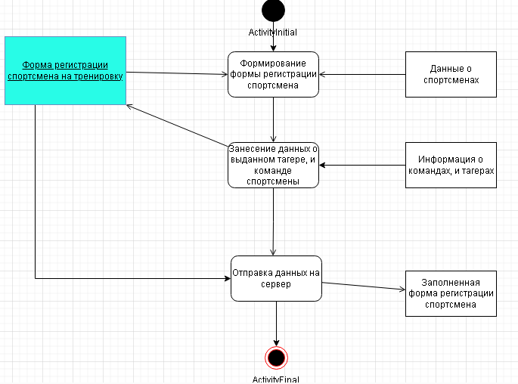

Рисунок 2.4 – Диаграмма деятельности, декомпозирующая сценарий

«Регистрация спортсмена в электронной системе»

Диаграмма содержит следующие объекты сущности:

* Данные о спортсменах – содержит все необходимые данные об спортсменах
* Информация о командах, и тагерах – содержит все необходимые данные о командах, и о тагерах.
* Заполненная форма регистрации спортсмена.

Диаграмма содержит одну форму – «Форма регистрации спортсмена на тренировку»

Выполняемые действия:

* Формирование формы регистрации спортсмена – формируется форма для регистрации спортсмена на тренировку, с готовым списком спортсменов
* Занесение данных о выданном тагере, и команде спортсмена – ввод информации о команде спортсмена, и о выданном тагере.
* Отправка данных на сервер - отправляем запрос на сервер и получаем заполненную запись о тренировке.

Сценарий «Занесение результатов спортсмена в общую таблицу результатов» приведен на рисунке 2.4

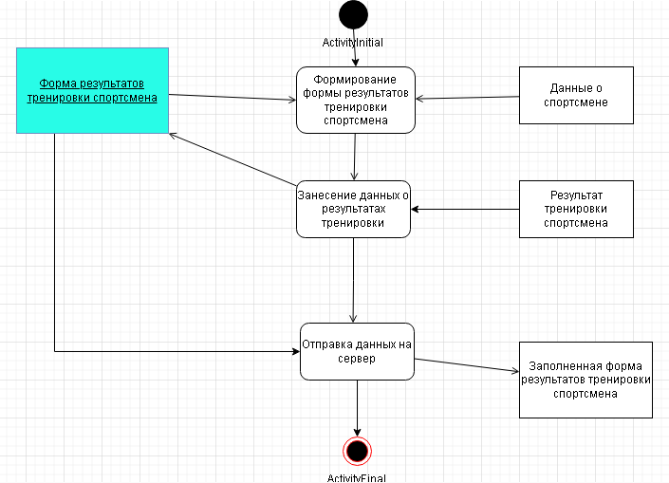

Рисунок 2.4 – Диаграмма деятельности, декомпозирующая сценарий «Занесение результатов спортсмена в общую таблицу»

Диаграмма сценария «Занесение результатов спортсмена в общую таблицу результатов» содержит следующие объекты сущности:

* Данные о спортсмене – содержит все необходимые данные о спортсмене.
* Результат тренировки спортсмена – содержит все необходимые данные о результатах тренировки спортсмена.
* Заполненная форма результатов тренировки спортсмена.

Диаграмма содержит одну форму «Форма результатов тренировки спортсмена»

Действия, выполняемые в диаграмме:

* Формирование формы результатов тренировки спортсмена – формирование формы результатов тренировки, с готовым списком спортсменов.
* Занесение данных о результатах тренировки – ввод данных о результатах спортсмена, с готовыми данные о результатах.
* Отправка данных на сервер – отправляем запрос на сервер и вводим информацию в общую таблицу результатов.

Сценарий «Формирования отчёта об окончании тренировки» приведен на рисунке 2.5

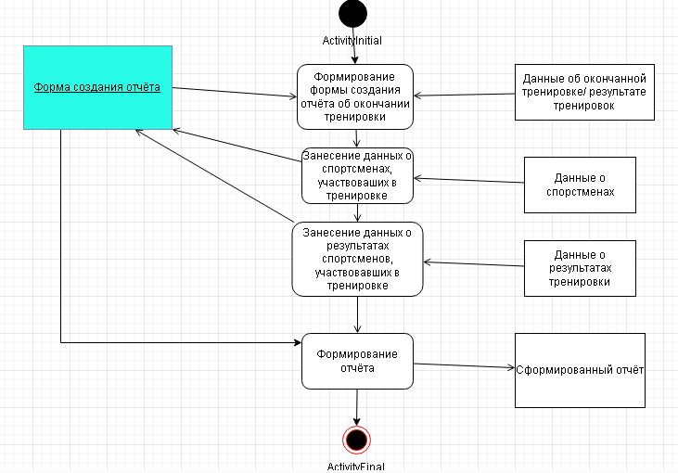

Рисунок 2.5 – Диаграмма деятельности, декомпозирующая сценарий

«Формирование отчёта об окончании тренировки»

Диаграмма сценария «Формирование отчёта об окончании тренировки» содержит следующие объекты сущности:

* Данные об окончанной тренировке и результате тренироки – содержит информацию об окончанной тренировке и её результатах
* Данные о спортсменах – содержит данные об спортсменах
* Данные о результатах тренировки – содержит данные об результатах тренировки
* Сформированный отчёт

Действия, выполняемые в диаграмме:

* Формирование формы создания отчёта об окончании – формируется форма для оформления отчёта из имеющихся данных об окончанных тренировках, и их результатах.
* Занесение данных о спортсменах, участвовавших в тренировке – ввод данных о спортсменах, участвовавших в тренировке.
* Занесение данных о результатах спортсменов, участвовавших в тренировке – ввод данных о результатах спортсменах, участвовавших в тренировке.
* Формирование отчёта – создание электронного отчёта об результатах тренировок.

2.4 Определение требований к пользовательскому интерфейсу.

Диаграмма экранных форм представлена на рисунке 2.6

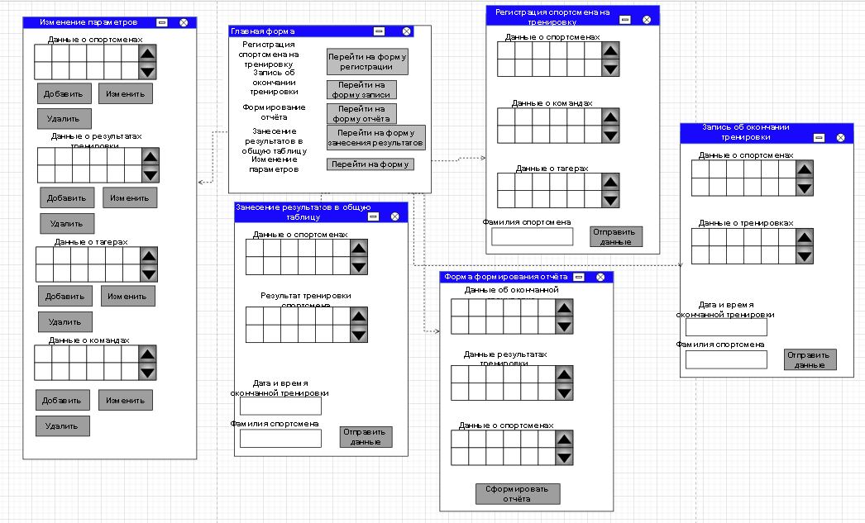

Рисунок 2.6 – Общее представление интерфейса

Пользовательский интерфейс состоит из шести форм:

1) Главная форма (рисунок 2.7)

Содержит 5 элементов типа «Button» для перехода на другие формы.

* Регистрация на тренировку – переход на форму с регистрацией спортсмена на тренировку
* Запись об окончании тренировки – переход на форму для записи окончанной тренировки
* Сформировать отчёт – переход на форму для формирования отчёта
* Занести результаты тренировки в общую таблицу. – переход на форму для занесения результатов тренировки в общую таблицу.
* Изменить параметры – переход на форму для редактирования данных спортивного клуба.

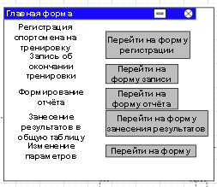

Рисунок 2.7 – Главная форма

2) Форма «Занесение результатов в общую таблицу» (рисунок 2.8)

Форма содержит:

Два элемента «DataGridView»:

Данные о спортсменах;

Результат тренировки спортсмена.

Два элемента «TextBox»:

Дата и время окончанной тренировки;

Фамилия спортсмена.

Один элемент «Button»:

Отправить данные.

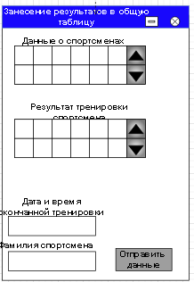

Рисунок 2.8 – Занесение результатов в общую таблицу.

3) Форма «Регистрация спортсмена на тренировку» (рисунок 2.9)

Форма содержит:

Три элемента «DataGridView»:

Данные о спортсменах;

Данные о командах;

Данные о тагерах.

Один элемента «TextBox»:

Фамилия спортсмена.

Один элемент «Button»

Отправить данные

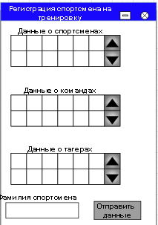

Рисунок 2.9 – Регистрация спортсмена на тренировку

4) Форма «Запись об окончании тренировки» (рисунок 2.10)

Форма содержит:

Два элемента «DataGridView»:

Данные о спортсмена;

Данные о тренировках.

Два элемента «TextBox»:

Дата и время окончанной тренировки;

Фамилия спортсмена.

Один элемент «Button»:

Отправить данные.

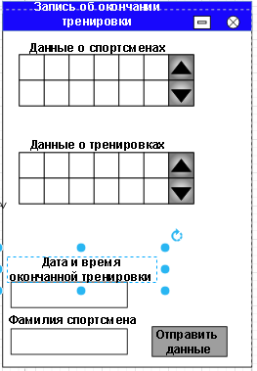

Рисунок 2.10 Запись об окончании тренировки.

5) Форма «Формирование отчёта» (рисунок 2.11)

Форма содержит:

Три элемента «DataGridView»

Данные об окончанной тренировки;

Данные о результатах тренировки;

Данные о спортсменах..

Один элемент «Button»

Сформировать отчёт.

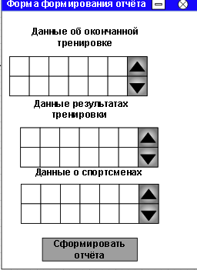

Рисунок 2.11 Форма формирования отчёта

6) Форма «Изменение параметров» (рисунок 2.12)

Форма содержит:

Двенадцать элементов «Button»:

Удалить;

Изменить;

Добавить.

Четыре элемента «DataGridView»:

Данные о спортсменах;

Данные о результатах тренировки;

Данные о тагерах;

Данные о командах.